然后，将OpenCV软件打开安装程序，进行安装OpenCV软件，启动OpenCV软件。
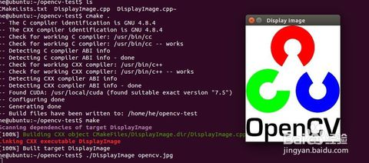
最后，更新环境的变量：export PKG_CONFIG_PATH=$PKG_CONFIG_PATH:/usr/local/lib/pkgconfig/ 。
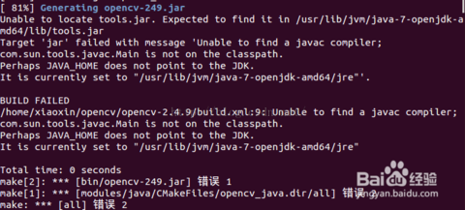

OpenCV在Ubuntu下的安装，安装opencv之前先要安装一些软件：
sudo apt-get install build-essential libgtk2.0-dev libavcodec-dev libavformat-dev libjpeg62-dev libtiff4-dev cmake libswscale-dev libjasper-dev
然后编辑/etc/bash.bashrc
加入
PKG_CONFIG_PATH=$PKG_CONFIG_PATH:/usr/local/lib/pkgconfig
export PKG_CONFIG_PATH
至此，opencv安装配置完毕，下面开始测试
---------------------------------------------------------------------------------------------
将opencv源码包下的example/c拷贝出来，执行./build_all.sh
编译完后试一个人脸检测的程序：
./facedetect --cascade="/usr/local/share/OpenCV/haarcascades/haarcascade_frontalface_alt.xml" --scale=1.5 lena.jpg
结果如下：
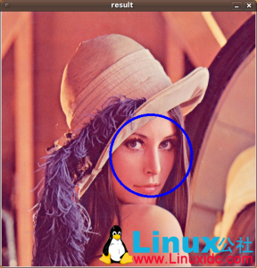

https://blog.csdn.net/u010480194/article/details/54288926

Ubuntu系统下opencv的安装与测试
OpenCV在Ubuntu下的安装，安装opencv之前先要安装一些软件：
sudo apt-get install build-essential libgtk2.0-dev libavcodec-dev libavformat-dev libjpeg62-dev libtiff4-dev cmake libswscale-dev libjasper-dev

在官网下载opencv源码，解压后进入目录，执行（注意有个“.”，作为cmake的参数表示当前目录）
cmake .

然后
make
sudo make install

下面配置library，打开/etc/ld.so.conf.d/opencv.conf，在末尾加入/usr/local/lib (有可能是个空文件，没关系)
然后
sudo ldconfig
然后编辑/etc/bash.bashrc
加入
PKG_CONFIG_PATH=$PKG_CONFIG_PATH:/usr/local/lib/pkgconfig
export PKG_CONFIG_PATH
OpenCV测试：
在某个目录下（如OPENCV_TEST）建立一个test.cpp文件：
#include <cv.h> #include <highgui.h>
using namespace cv;
int main(int argc, char* argv[])
{
Mat image;
image = imread(“1.jpg”);
namedWindow("Display Image", CV_WINDOW_AUTOSIZE);
imshow("Display Image", image);
waitKey(0);
return 0;
}
写一个cmake的makefile，也叫CMakeLists.txt：
project(test) find_package(OpenCV REQUIRED) add_executable(test test) target_link_libraries(test ${OpenCV_LIBS}) cmake_minimum_required(VERSION 2.8)
编译+运行
1. cmake .
2. make
3. 得到可执行文件test
随便弄个jpg图片做个测试，注意要和上面那个可执行文件放在同一目录下面,我这里名字取的是1.jpg。
./test 1.jpg

